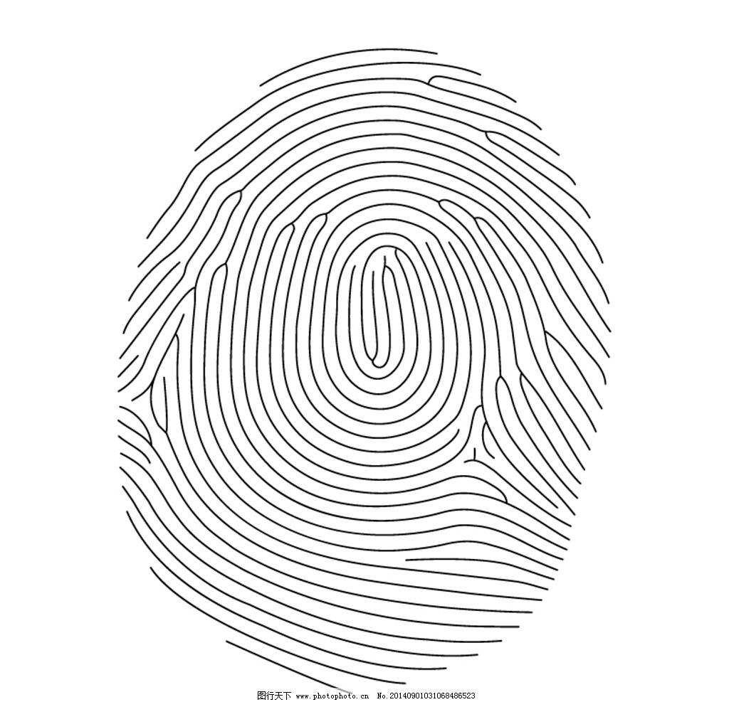
化工产品购销合同
实用Practical 专业major 精品 quality
精品合同模板
Quality Contract Template

化工产品购销合同

化工产品一：
供方：__________________________________
地址：__________________________________
邮码：__________________ 电话：_________
法定代表人：____________ 职务：_________
需方：__________________________________
地址：__________________________________
邮码：__________________ 电话：_________
法定代表人：____________ 职务：_________
为保护供需双方的合法权益，根据《中华人民共和国合同法》，经协商一致同意签订本合同。
一、品名、规格、产地、质量标准、包装要求、计量单位、数量、单价、金额、供货时间及数量
品名
规格、型号、牌号、商标
产 地或厂家
质量标准
包装要求
计量单位
数量
单价
总金额
交(提)货时间及数量
备注
执行记录
合计人民币(大写)
二、供方对质量负责的条件和期限：______________________________________
三、交(提)货方式及地点：______________________________________________
四、运输方式到达站(港)及收货单位：____________________________________
五、运输费用负担：____________________________________________________
六、合理损耗计算及负担：______________________________________________
七、包装费用负担：____________________________________________________
八、验收方法及提出异议的期限：________________________________________
九、结算方式及期限：__________________________________________________
十、违约责任：________________________________________________________
十一、合同附件：______________________________________________________
十二、其他约定事项
1.合同正本一式两份，双方各执一份。
2.本合同经双方签字盖章后生效。有效期限自____年____月____日至____年____月____日
甲方：
乙方：
签订时间：
化工产品购销合同二：
供方：__________________________________
地址：__________________________________
邮码：__________________ 电话：_________
法定代表人：____________ 职务：_________
需方：__________________________________
地址：__________________________________
邮码：__________________ 电话：_________
法定代表人：____________ 职务：_________
为保护供需双方的合法权益，根据《中华人民共和国合同法》，经协商一致同意签订本合同。
一、品名、规格、产地、质量标准、包装要求、计量单位、数量、单价、金额、供货时间及数量
品名规格、型号、牌号、商标产 地或厂家质量标准包装要求计量单位数量单价总金额交(提)货时间及数量备注执行记录 合计人民币(大写)
二、供方对质量负责的条件和期限：______________________________________
三、交(提)货方式及地点：______________________________________________
四、运输方式到达站(港)及收货单位：____________________________________
五、运输费用负担：____________________________________________________
六、合理损耗计算及负担：______________________________________________
七、包装费用负担：____________________________________________________
八、验收方法及提出异议的期限：________________________________________
九、结算方式及期限：__________________________________________________
十、违约责任：________________________________________________________
十一、合同______________________________________________________
十二、其他约定事项
1.合同正本一式两份，双方各执一份。
2.本合同经双方签字盖章后生效。有效期限自____年____月____日至____年____月____日。
供方(盖章)：____________
法定代表人：____________
委托代理人：____________
开户银行：______________
帐号：__________________
需方(盖章)：____________
法定代表人：____________
委托代理人：____________
开户银行：______________
帐号：__________________

